
BOLETÍN INFORMATIVO JULIO 2011
En el mes de nuestra Independencia deseamos a toda la comunidad educativa un provechoso receso académico invernal.
Equipo de Biblioteca
Préstamos receso invernal:
“Jueves 7 y viernes 8 de julio de 8 a 21 hs”
Requisitos: - Presentar carnet 2011 actualizado.
- No deber libros ni estar suspendido.

NUESTROS SERVICIOS
. Catálogo Público de Acceso en Línea (!ENTRÁ A WWW.UCONGRESO.EDU.AR BUSCÁ BIBLIOTECA, CLICKEÁ
“DESDE AQUÍ PODÉS CONSULTAR CATÁLOGO EN LÍNEA” ¡Y LISTO¡ )
. Apuntes de Cátedra
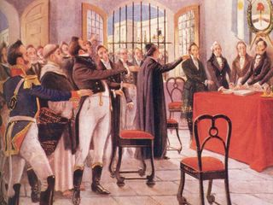
“Declaración de la Independencia” Congreso de Tucumán 9 de julio de1816

. Uso de la sala de lectura
. WI-FI en sala de lectura
. Consulta del material disponible en sala
. Asesoramiento y búsqueda de información
. Referencia bibliográfica Préstamo del material disponible a domicilio
a excepción de los usuarios externos de la institución salvo convenio
en contrario.
. Orientación en técnicas de búsqueda y estudio
. Uso de terminales de consulta
. Fondo de prensa: diarios locales y nacionales
.Hemeroteca: Publicaciones periódicas de distintas temáticas
MATERIAL DISPONIBLE
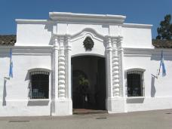
Al momento de declararse la Independencia la casa donde se celebró el congreso pertenecía a Don Pedro Antonio de Zavalía y Andía Varela
. Libros de distintas áreas temáticas
. Archivos de prensa
. Consulta archivos digitales en CD y DVD
. Diarios locales y nacionales
. Revistas de distintas áreas temáticas
. Mapas
. Apuntes de cátedra
. Material de referencia bibliográfica
. Tesis
. Base de datos de la SeCyT

…
-NOVEDADES BIBLIOGRÁFICAS-
Nota: No se detallan a veces todas las obras por repetición, proceso o disponibilidad momentánea.
1-Dubicka, Iwonna y O`Keeffe, Margaret.—English for Internacional Tourism : Pre-intermediate Workbook.—Malaysia : Pearson Education, 2003
1-Dubicka, Iwonna y O`Keeffe, Margaret.—English for Internacional Tourism : Pre-intermediate Student`s Book.—China : Pearson Education, 2003
1-Ridler, Elinor.—English for Internacional Tourism : Pre-intermediate Teacher`s Book.—Spain : Pearson Education, 2003

“El recuerdo que deja un libro es más importante que el libro mismo.”
Gustavo Adolfo Bécquer. (1836-1870) Poeta y narrador español.
Sugerencias / Contacto – Responsables
Lic. Diedrichs, Federico Guillermo: diedrichsg@ucongreso.edu.ar
Lic. Pasten, Alberto Alejandro: pastena@ucongreso.edu.ar
Institucional: biblioteca@ucongreso.edu.ar
Horario  Lunes a Viernes de 8:00 a 21:00 hs | Atención de proveedores y librerías  Lunes a Viernes de 8:00 a 10:00 hs

